 |   MINISTERO DELL'ISTRUZIONE, DELL'UNIVERSITA' E DELLA RICERCA  UFFICIO SCOLASTICO REGIONALE PER LA TOSCANA  Istituto Comprensivo Centro Migliarina Motto  Via G. Puccini, 366 - 55049 VIAREGGIO (LU)  tel. 0584/962403 fax 0584/961863  sito: www.iccentromigliarinamotto.edu.it  e-mail: luic82000d@istruzione.it e-mail PEC: luic82000d@pec.istruzione.it  Cod.fisc. 82011190467 | 

Prot. Al medico pediatra

OGGETTO: SEGNALAZIONE DI DIFFICOLTÀ IN AMBITO SCOLASTICO

La sottoscritta prof.ssa Barabra Caterini, Dirigente Scolastico dell’Istituto Comprensivo Centro Migliarina Motto di Viareggio (LU), sentiti gli insegnanti, e in accordo con la famiglia, segnala che l’alunno/a, …………………………………………………………………………….( nato il ,…………………………. a ……………………………………. ), iscritto/a nella classe……………della Scuola……………………………………..

presenta le seguenti difficoltà:

- Comportamentali………………………………………………………………………………………………………………………………………………………………………………………………………………………………………..
- Emotivo relazionale………………………………………………………………………………………………………………
…………………………………………………………………………………………………………………………………………..
- Lettura……………………………………………………………………………………………………………………………………………..…………………………………………………………………………………………………………………………………
- Scrittura………………………………………………………………………………………………………………………………
……………………………………………………………………………………………………………………………………………
- Calcolo…………………………………………………………………………………………………………………………………
……………………………………………………………………………………………………………………………………………
- Altro……………………………………………………………………………………………………………………………………
……………………………………………………………………………………………………………………………………………
Strumenti utilizzati: lettura e la scrittura*

 |  | DATA | Punteggio o livello
PROVE MT velocità lettura
PROVE MT correttezza
PROVE MT comprensione
Dettato brano
Dettato di parole
Dettato non parole
Lettura parole
Lettura di non parole
Protocollo Scuole in Rete
Altro**
Strumenti utilizzati: matematica e calcolo*

 |  | DATA | Punteggio o livello
Calcolo AC-MT : operazioni scritte in classe
Calcolo AC-MT : conoscenza numerica
Calcolo AC-MT : accuratezza
Calcolo AC-MT : tempo totale impiegato
Protocollo Scuole in Rete
Altro**
Protocollo di osservazione comportamentale/emotivo/relazionale

*Indicare in modo CHIARO tipo di prova effettuata e CRITERI di RIFERIMENTO per classe/età)
**anche prove didattiche.
Il Dirigente Scolastico
Prof.ssa Barbara Caterini
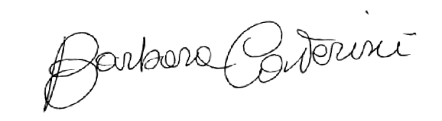

Data _________________

